Об утверждении образца служебного удостоверения государственного технического инспектора, номерного штампа и пломбира
Приказ Министра энергетики Республики Казахстан от 13 февраля 2015 года № 92. Зарегистрирован в Министерстве юстиции Республики Казахстан 16 марта 2015 года № 10440.
В соответствии с подпунктом 44) статьи 5 Закона Республики Казахстан от 9 июля 2004 года "Об электроэнергетике" ПРИКАЗЫВАЮ:
1. Утвердить прилагаемые:
1) образец служебного удостоверения государственного технического инспектора, согласно приложению 1 к настоящему приказу;
2) образец номерного штампа государственного технического инспектора, согласно приложению 2 к настоящему приказу;
3) образец пломбира государственного технического инспектора, согласно приложению 3 к настоящему приказу.
2. Департаменту электроэнергетики Министерства энергетики Республики Казахстан в установленном законодательством Республики Казахстан порядке обеспечить:
1) государственную регистрацию настоящего приказа в Министерстве юстиции Республики Казахстан;
2) направление на официальное опубликование настоящего приказа в течение десяти календарных дней после его государственной регистрации в Министерстве юстиции Республики Казахстан в периодических печатных изданиях и в информационно-правовой системе "Әділет";
3) размещение настоящего приказа на официальном интернет-ресурсе Министерства энергетики Республики Казахстан и на интранет-портале государственных органов;
4) в течение десяти рабочих дней после государственной регистрации настоящего приказа в Министерстве юстиции Республики Казахстан представление в Департамент юридической службы Министерства энергетики Республики Казахстан сведений об исполнении мероприятий, предусмотренных подпунктами 2) и 3) настоящего пункта.
3. Контроль за исполнением настоящего приказа возложить на курирующего вице-министра энергетики Республики Казахстан.
4. Настоящий приказ вводится в действие по истечении десяти календарных дней после дня его первого официального опубликования.
Министр энергетики
Республики Казахстан | В. Школьник

Приложение 1
к приказу Министра энергетики
Республики Казахстан
от 13 февраля 2015 года № 92
Образец служебного удостоверения государственного технического инспектора
Сноска. Образец в редакции приказа Министра энергетики РК от 23.07.2019 № 251 (вводится в действие по истечении десяти календарных дней после дня его первого официального опубликования).

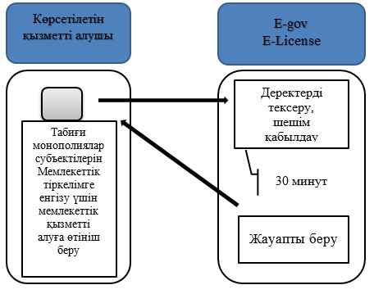

Примечание.
1. Обложка служебного удостоверения государственного технического инспектора (далее – служебное удостоверение) синего цвета, по форме согласно образцу служебного удостоверения государственного технического инспектора. В развернутом виде служебное удостоверение имеет размер 65 миллиметров по вертикали и 190 миллиметров по горизонтали.
2. На лицевой стороне служебного удостоверения типографским шрифтом выполнены надписи на государственном и русском языках: "ЭНЕРГЕТИКА МИНИСТРЛІГІ МИНИСТЕРСТВО ЭНЕРГЕТИКИ" и по центру служебного удостоверения расположено изображение Государственного Герба Республики Казахстан, выполненного в соответствии с государственным стандартом Республики Казахстан c надписью "QAZAQSTAN", золотистого цвета.
3. Левая и правая внутренняя часть служебного удостоверения выполнена в белом цвете установленного образца служебного удостоверения государственного технического инспектора.
4. На левой внутренней части служебного удостоверения размещены:
в верхней части надпись на государственном языке: "ҚАЗАҚСТАН РЕСПУБЛИКАСЫ ЭНЕРГЕТИКА МИНИСТРЛІГІ АТОМДЫҚ ЖЭНЕ ЭНЕРГЕТИКАЛЫҚ ҚАДАҒАЛАУ МЕН БАҚЫЛАУ КОМИТЕТІНІҢ АУМАҒЫ БОЙЫНША ОРГАН АТАУЫ", выполненная в черном цвете.
В центре левой части размещена надпись на государственном языке, выполненная черным цветом "№ 00-00 КУӘЛІК", под которой черным цветом указывается фамилия, имя, отчество (при его наличии) и занимаемая должность государственного технического инспектора (далее – инспектор) на государственном языке. Номер служебного удостоверения печатается черным цветом.
В левой части изображен Государственный Герб Республики Казахстан, выполненный в соответствии с государственным стандартом Республики Казахстан c надписью "QAZAQSTAN" золотистого цвета, под которым расположена надпись "АЭҚБК ҚАЗАҚСТАН" на государственном языке, выполненная в синем цвете.
В нижней части указывается срок действия служебного удостоверения на государственном и русском языках.
5. На правой внутренней части служебного удостоверения размещены:
в верхней части надпись на русском языке: "МИНИСТЕРСТВО ЭНЕРГЕТИКИ РЕСПУБЛИКИ КАЗАХСТАН НАИМЕНОВАНИЕ ОРГАНА ПО ТЕРРИТОРИАЛЬНОСТИ КОМИТЕТА АТОМНОГО И ЭНЕРГЕТИЧЕСКОГО НАДЗОРА И КОНТРОЛЯ", выполненная в черном цвете;
в левом углу размещается цветная фотография (анфас) инспектора размером 3х4 сантиметра. Инспектор фотографируется в деловом стиле одежды на белом фоне без головного убора;
в центре правой части размещена надпись на русском языке: "УДОСТОВЕРЕНИЕ № 00-00", выполненная черным цветом, под которой указывается фамилия, имя, отчество (при его наличии) и занимаемая должность инспектора на русском языке. Номер служебного удостоверения печатается черным цветом;
в правой части служебного удостоверения размещается надпись на государственном и русском языках: "Комитет төрағасы Председатель Комитета", выполненные черным цветом.
6. Служебные удостоверения инспекторов центрального аппарата и территориальных подразделений Комитета атомного и энергетического надзора и контроля Министерства энергетики Республики Казахстан (далее – Комитет) заверяются подписью Председателя Комитета и скрепляются гербовой печатью Комитета.
7. При выдаче служебного удостоверения инспектору номер служебного удостоверения формируется с учетом предлагаемых шифров, а именно № 00-00, где первые две цифры 00 – шифр центрального аппарата или территориального подразделения Комитета, последующие две цифры 00 – порядковый номер удостоверения инспектора, согласно форме электронного журнала выдачи изъятия служебных удостоверений, номерных штампов и пломбиров государственным техническим инспектором в области электроэнергетики по форме согласно приложению 1 к Правилам выдачи государственному техническому инспектору служебного удостоверения, номерного штампа и пломбира, утвержденным приказом Министра энергетики Республики Казахстан от 2 февраля 2015 года № 57.
Шифры инспекторов центрального аппарата и территориальных подразделений Комитета:
01 - центральный аппарат;
02 - территориальный департамент Комитета по городу Нур-Султан;
03 - территориальный департамент Комитета по городу Алматы;
04 - территориальный департамент Комитета по городу Шымкент;
05 - территориальный департамент Комитета по Акмолинской области;
06 - территориальный департамент Комитета по Актюбинской области;
07 - территориальный департамент Комитета по Алматинской области;
08 - территориальный департамент Комитета по Атырауской области;
09 - территориальный департамент Комитета по Восточно-Казахстанской области;
10 - территориальный департамент Комитета по Жамбылской области;
11 - территориальный департамент Комитета по Западно-Казахстанской области;
12 - территориальный департамент Комитета по Карагандинской области;
13 - территориальный департамент Комитета по Костанайской области;
14 - территориальный департамент Комитета по Кызылординской области;
15 - территориальный департамент Комитета по Мангистауской области;
16 - территориальный департамент Комитета по Павлодарской области;
17 - территориальный департамент Комитета по Северо-Казахстанской области;
18 - территориальный департамент Комитета по Туркестанской области.
Должность инспектора в служебном удостоверении указывается согласно структуре Комитета или его территориального подразделения.
Приложение 2
к приказу Министра энергетики
Республики Казахстан
от 13 февраля 2015 года № 92
Образец номерного штампа государственного технического инспектора
Сноска. Образец в редакции приказа Министра энергетики РК от 23.07.2019 № 251 (вводится в действие по истечении десяти календарных дней после дня его первого официального опубликования).

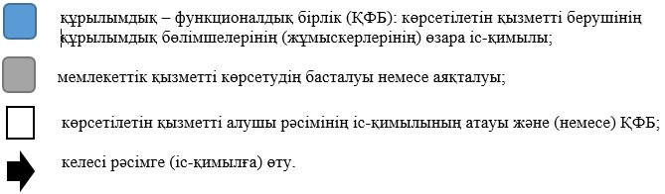

Примечание.
1. Штамп инспектора как ручной инструмент, для выполнения функций фиксирования событий в виде переноса красителя на бумажные носители применяется в качестве подтверждения подписи владельца штампа – инспектора.
2. Штамп инспектора для выполнения функций фиксирования событий в виде оттиска на различные материалы предназначены для опечатывания дверей, сейфов, металлических шкафов, банковских хранилищ, а также прочих емкостей, шкафов путем проставления оттиска на пластилине (мастике), сургуче или других более мягких (по сравнению с пломбиратором) материалах.
Для видов штампов, указанных в пунктах 1 и 2 настоящего приложения, устанавливаются следующие требования независимо от вида применения оттиска или переноса красителя на различные материалы.
Конструкция штампа инспектора представляет конструкцию, включающую в себя две разбираемые части путем ввинчивания одной на другую (по резьбе). Каждая часть представляет из себя полую металлическую (пластмассовую) емкость (типа стакан) с разной глубиной.
Штамп является личным штампом инспектора, который представляет из себя силиконовую (пластмассовую) вставку с наличием нижеуказанного тиснения номерного штампа с выступлением от края внешней каемки цилиндрической (меньшей) емкости не более 2,5 миллиметров.
В съемную крышку штамп устанавливается штемпельная "подушка" для смачивания тиснения номерного штампа красителем (мастикой).

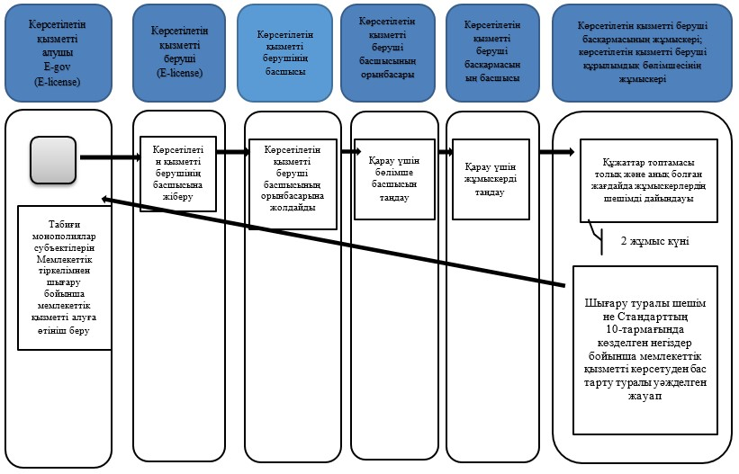

Рисунок 1. Форма образца штампа инспектора
Номерной штамп инспектора имеет круглую форму, диаметром 40 миллиметров.
Внутри контура круга вдоль края штампа (по окружности), где ААА, указывается аббревиатура центрального аппарата или территориального подразделения Комитета согласно таблице 1 настоящего приложения.
Для образца (ААА):
"ҚР ЭМ АЭҚБК Орталық аппараты
Центральный аппарат КАЭНК МЭ РК."
По внутреннему кругу (окружности), где БББ, между аббревиатурой и номером устанавливаемого в центре штампа указываются фамилия, имя, отчество (при его наличии) инспектора, заполняются полностью.
Для образца (БББ):
"Тегі (Фамилия), Есімі (Имя), Әкесінің аты (Отчество) (при наличии)"
В центре штампа указывается порядковый номер служебного удостоверения инспектора.
Таблица 1. Аббревиатура центрального аппарата или территориального подразделения Комитета
Аббревиатура центрального аппарата или территориального подразделения Комитета | Полное наименование центрального аппарата или территориального подразделения Комитета
Центральный аппарат | центральный аппарат Комитета
ТД по городу Нур-Султан | территориальный департамент Комитета по городу Нур-Султан
ТД по городу Алматы | территориальный департамент Комитета по городу Алматы
ТД по городу Шымкент | территориальный департамент Комитета по городу Шымкент
ТД по Акмолинской области | территориальный департамент Комитета по Акмолинской области
ТД по Актюбинской области | территориальный департамент Комитета по Актюбинской области
ТД по Алматинской области | территориальный департамент Комитета по Алматинской области
ТД по Атырауской области | территориальный департамент Комитета по Атырауской области
ТД по Восточно-Казахстанской области | территориальный департамент Комитета по Восточно-Казахстанской области
ТД по Жамбылской области | территориальный департамент Комитета по Жамбылской области
ТД по Западно-Казахстанской области | территориальный департамент Комитета по Западно-Казахстанской области
ТД по Карагандинской области | территориальный департамент Комитета по Карагандинской области
ТД по Костанайской области | территориальный департамент Комитета по Костанайской области
ТД по Кызылординской области | территориальный департамент Комитета по Кызылординской области
ТД по Мангистауской области | территориальный департамент Комитета по Мангистауской области
ТД по Павлодарской области | территориальный департамент Комитета по Павлодарской области
ТД по Северо-Казахстанской области | территориальный департамент Комитета по Северо-Казахстанской области
ТД по Туркестанской области | территориальный департамент Комитета по Туркестанской области
Примечание: с добавлением аббревиатуры самого Комитета – КАЭНК МЭ РК.

Приложение 3
к приказу Министра энергетики
Республики Казахстан
от 13 февраля 2015 года № 92
Образец пломбира
государственного технического инспектора
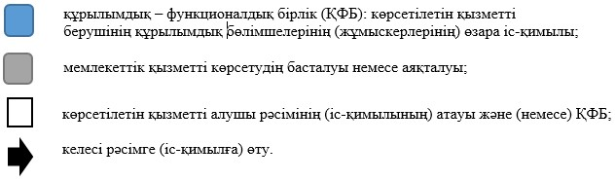

Примечание.
Пломбированная плашка пломбиратора инспектора имеет круглую форму диаметром 10 миллиметров.
На одной пломбированной плашке пломбиратора оставляет следующий оттиск (рисунок 1):
С помощью знаков № 00-00 устанавливается территориальная и индивидуальная принадлежность инспектора;
На второй пломбированной плашке того же пломбиратора оставляет следующий оттиск аббревиатурой Комитета (рисунок 2).
Для образца:
"АЭҚБК КАЭНК".
Обе пломбированные плашки пломбиратора оставляют оттиск выпуклого типа на пломбе.

© 2012. РГП на ПХВ «Институт законодательства и правовой информации Республики Казахстан» Министерства юстиции Республики Казахстан

